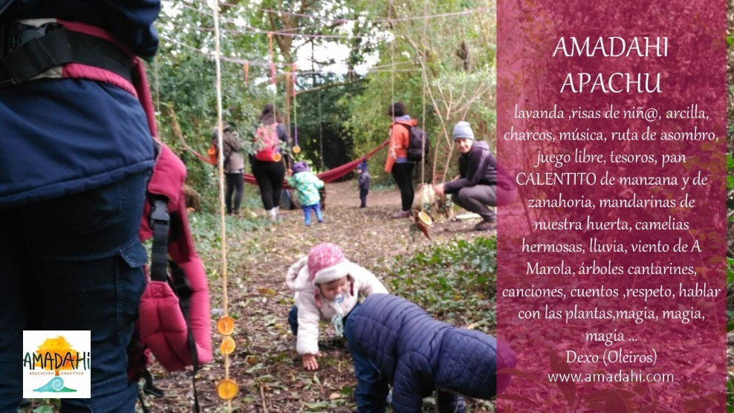



**amadahi Apachu**

**APACHU, significa…recién llegado**

**APACHU** es un programa educativo en la naturaleza con sesiones para niños y niñas de 8 meses a 3 años y un acompañante ( madre , padre o persona de gran vínculo) que de Septiembre a Junio ( éste primer año , de Enero a Junio , con dos sesiones semanales de dos horas cada una), deciden adentrarse y viajar juntos en la aventura del descubrir y el aprender.

La Naturaleza nos prepara para asumir riesgos de forma progresiva y asumible, nos llena de curiosidad y alimenta las ganas de explorar y descubrir, y por lo tanto de cuestionarse y entender. Y ese entender es real, desde su vivencia, de sus propias experiencias

Tribu Apachu es un lugar de encuentro con la Naturaleza, el hábitat privilegiado para el juego libre y un espacio lleno de inteligencias; perceptiva, intuitiva, motriz, social ,cognitiva, creativa, corporal , práctica, estética… y en este caso una naturaleza especialmente mágica: El Monumento Natural de Dexo.

En estas sesiones en la Naturaleza de los más pequeños, la madre o el padre asumen un papel de guía y compañero, mientras que el equipo pedagógico proporciona las claves para facilitar el disfrute en la Naturaleza y que el equilibrio entre libertad-disfrute-intervención se pueda dar de forma natural.

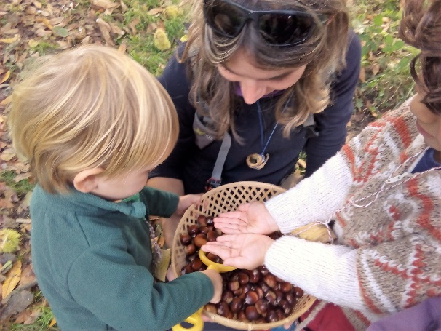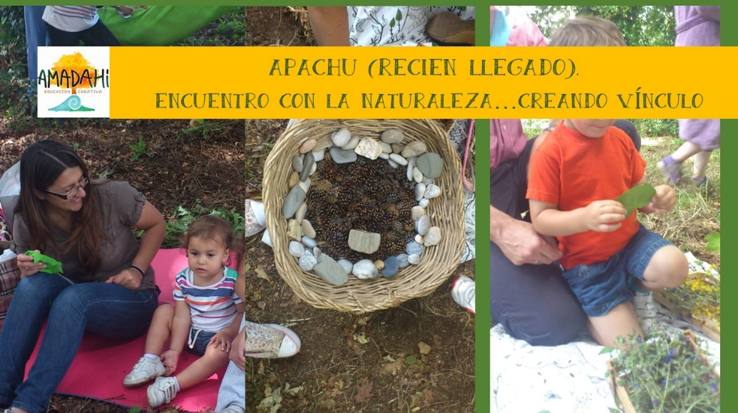

APACHU CREANDO VINCULO CON LA NATURALEZA

En las sesiones habrá otras familias que participen en la Tribu Apachu, en un ambiente relajado y donde la harmonía estética se combina con el juego libre, materiales naturales y herramientas que nos ayuden en el proceso de nuestro descubrir ( lupas…)y la didáctica de la maravilla. El adulto se transforma así en un compañero de viaje con quien compartir los regalos de la Naturaleza, los descubrimientos, la curiosidad y la alegría de la vida y del aprendizaje.

**TRIBU APACHU…**

**- Es para los más pequeños ( 8 meses-3 años)+1 acompañante ( madre o padre) Los grupos son para un máximo de 7 familias**

- El programa dura este primer año de Enero a Junio y se desarrolla dos veces por semana (HORARIO DE 11.00 A 13.00) .

Cada sesión, tiene una duración de dos horas ( contamos con ratitos para comer y beber)

- **Comienza en Enero de 2018**

**- Lugar: Amadahi en Dexo**

**Rúa Torrelos 1**

**15177 Oleiros**

**666054608**

**info@amadahi.com**

APORTACIÓN:

Amadahi Apachu, conlleva un coste de 100 €/mes nin@+acompañante

Se procederá al cobro el 5 de cada mes a través de domiciliación bancaria a través de nuestra banca Triodos.

La autorización, se encuentra en el boletín de inscrpción junto con la inscripción de soci@

También requiere una aportación anual de 30 € que te convertirá en socio colaborador con todas las ventajas que ello conlleva,

Descuentos en formaciones y Tribus, Participación en el grupo de consumo ecológico y sobre todo…contribuir a los objetivos

vitales para nuestra asociación: crear vínculo entre

Infancia y Naturaleza y permitir SER a los niñ@s

Dicha aportación incluye, educadores, materiales y seguros

Cada mes, habrá 2 sesiones semanales casi siempre lunes y viernes de 11.00 a 13.00)

Éste primer programa Apachu será de Enero a Junio, pero el próximo curso, ya será completo, es decir, de Septiembre a Junio,

Amadahi sigue el calendario escolar propuesto por la Xunta de Galicia.

FECHAS

ENERO

( Debido al retraso del comienzo de la actividad en este mes, la aportación de Enero es inferior a la habitual: 63€ )

Lunes: 15,22,29

Viernes:19,26

FEBRERO:

Lunes: 5,19,26

Viernes:2,9,16,23

MARZO

Lunes :5,12,19

Viernes:2,9,16,23

ABRIL

Lunes: 9,16,23,30

Viernes:6,13,20,27

MAYO

Lunes: 7,14,21,28

Viernes:4,11,18,25

JUNIO

Lunes:4,11,18

Viernes:1,8,15

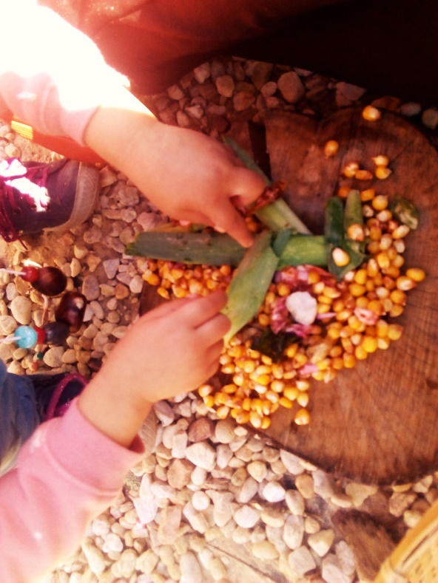

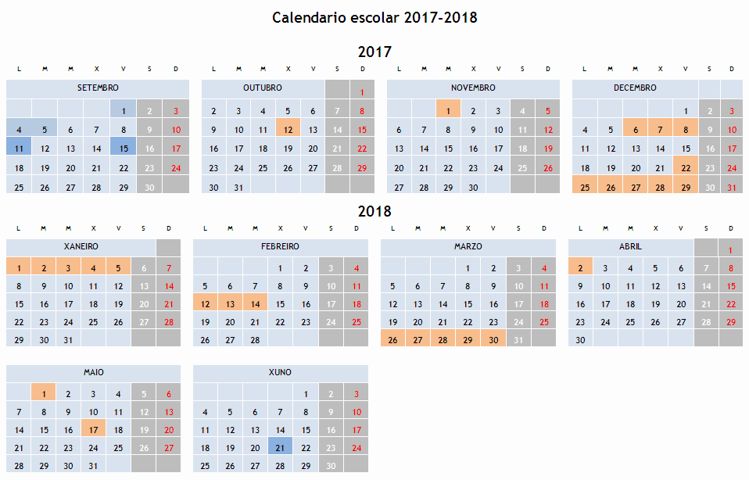

**Preguntas Frecuentes ☺**

¿Qué hacemos en Apachu?

11.00 .Acogida en el Nido

Dinámicas musicales

Ruta de Asombro

Athelier de juego ( libre y espontáneo, provocaciones,materiales naturales…)

12.20 Pequeño Almuerzo Amadahi (Propuesta ecológica, estacional y de km 0)

12.45 Cierre (Cuentos, música…)

13.00 Despedida

**¿Por qué dos horas y no más ni menos?**

Porque para muchos niños y niñas, puede ser el primer contacto con la Naturaleza de forma continua, durante tanto tiempo. Para ellos, la vida va a otro ritmo y durante dos horas, la intensidad de juego y asombro es grande.

Habrá niños que se muevan más y otros menos, pero el grado de intensidad y estímulos es muy alto, así, que es conveniente ofrecerlos espacios y momentos que ell@s puedan asimilar y disfrutar.

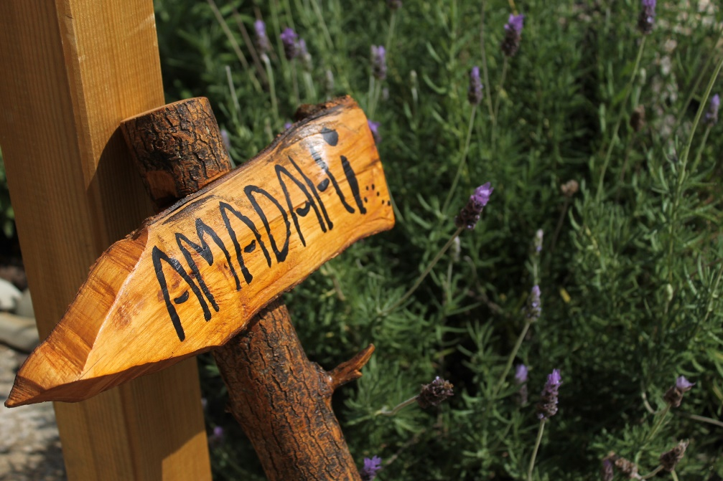

**¿Es siempre al aire libre?**

En principio si, salvo casos en los que el clima nos lo impida. En ese caso, contamos con el interior de nuestro refugio Amadahi como apoyo.

**¿Qué tengo que llevar como madre o padre?**

Lleva ropa cómoda y alguna prenda **impermeable** (botas de agua, chubasquero…), tanto para Ti como para tu Hij@

Existen ya varias empresas en España que gestionan petos impermeables tanto para adultos como para niñ@s.

Pregúntanos, informamos sobre ropa y empresas (http://amphibiakids.es/,Risko ,http://www.osoldeinverno.com/...)

Trae además lo que consideres necesario ,un almuerzo…saludable, cantimplora con agua…)todo en una pequeña mochila. Te recomendamos muda completa y prendas de abrigo, crema solar, gorra,…en función del tiempo y una cantimplora para poder hidratarse.

**Comunicación**

Os proponemos comunicarnos a través de un grupo de Telegram, sólo es necesario bajar la aplicación, de esta manera , podemos

enviarnos fotos, dar avisos, compartir inquietudes…También utilizaremos el correo

info@amadahi.com

**Seguridad**

La actividad, está cubierta con un seguro, pero además tenemos formación en primeros auxilios

y el personal Amadahi tendrá

un botiquín viajero,

Os rogamos encarecidamente que nos indiquéis la existencia de intolerancias o

alergias de cualquier tipo.

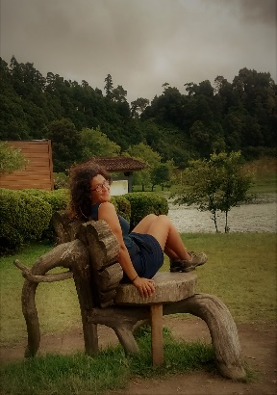 ¿Quién forma el Equipo Pedagógico Apachu?

Dirección Pedagógica: Paz Gonçalves como creadora de Amadahi, Madre, maestra y especialista en Infancia

Acompañante: Ana Vitales, madre Amadahi y psicóloga

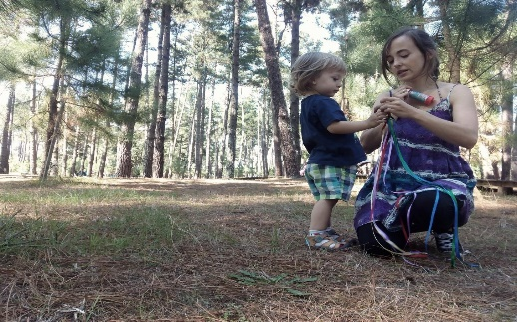

Acompañante voluntaria: Isabel Veiga ,Madre Amadahi y Técnico superior en educación Infantil

[**info@amadahi.com**](mailto:info@amadahi.com)

[**www.amadahi.com**](http://www.amadahi.com)

**666.054.608**